Мастер-класс по нетрадиционному рисованию – использование дна от пластиковой бутылки
«Цветы в вазе»
Цель: создание условий для развития творческих способностей, самореализации, самовыражения в процессе использования нетрадиционных способов рисования (рисование с использованием дна от пластиковой бутылки).
Задачи:
Познакомить детей с техникой рисования дном пластиковой бутылки; проявлять интерес к продуктивной деятельности.
Развивать чувство композиции, координацию движений рук и глаз, внимание и усидчивость.
Совершенствовать мелкую моторику рук и тактильного восприятия.
Развивать желание создавать интересные, необычные, красивые рисунки.
Воспитывать чувство прекрасного, желание видеть красоту в окружающем пейзаже.
Материалы: белый или голубой лист бумаги, кисточка, гуашь, стаканчик для воды, салфетки, небольшая пластиковая бутылка с фигурным дном.

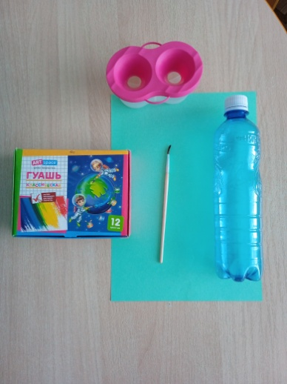
Бежит тропинка через луг,
Ныряя влево, вправо.
Куда ни глянь, цветы вокруг,
Да по колено травы.
Зелёный луг, как чудный сад,
Пахуч и свеж в часы рассвета.
Красивых, радужных цветов,
На них разбросаны букеты.

Этапы выполнения работы

- На белый лист наклеиваем вазу из бумаги любого цвета
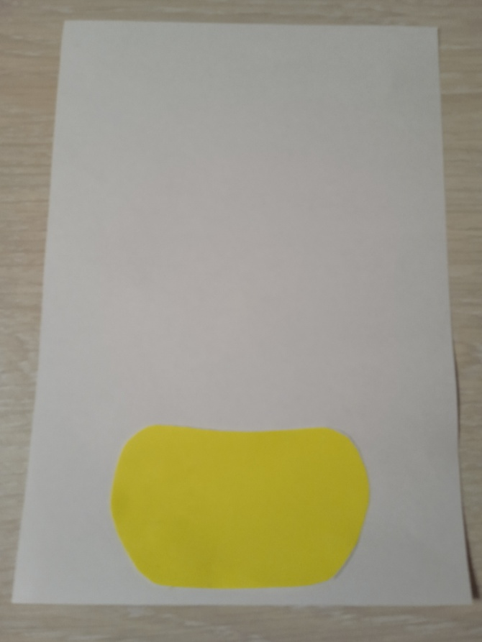

- Нарисуем кисточкой веточки с листочками

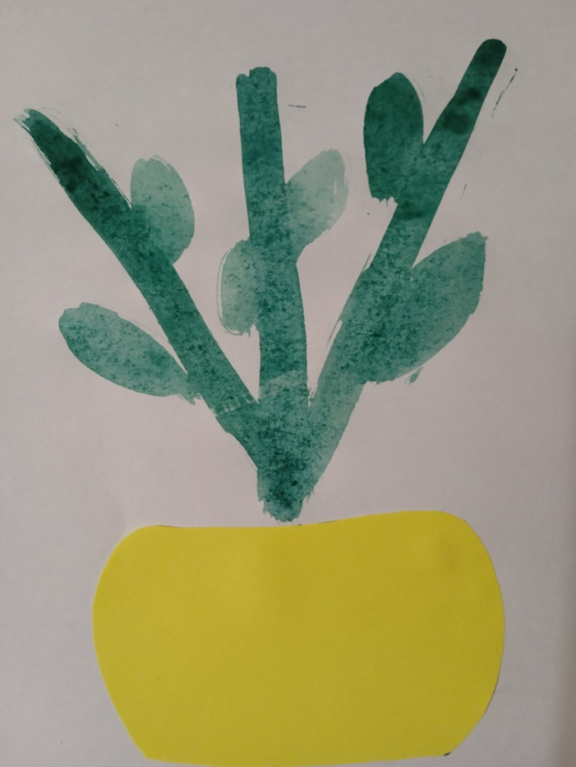

- Обмакиваем дно бутылки в гуашь. Гуашь наносим сначала на крышку от майонезного ведерка, которая выполняет роль палитры.

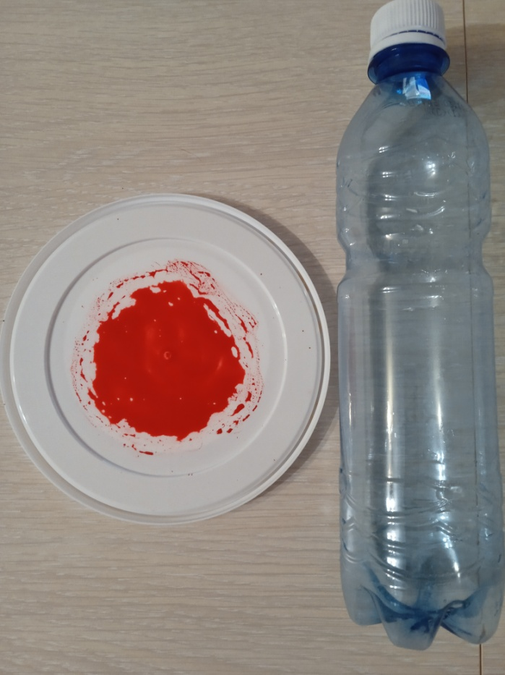
- Накрашенное донышко хорошенько прижимаем к листу несколько раз
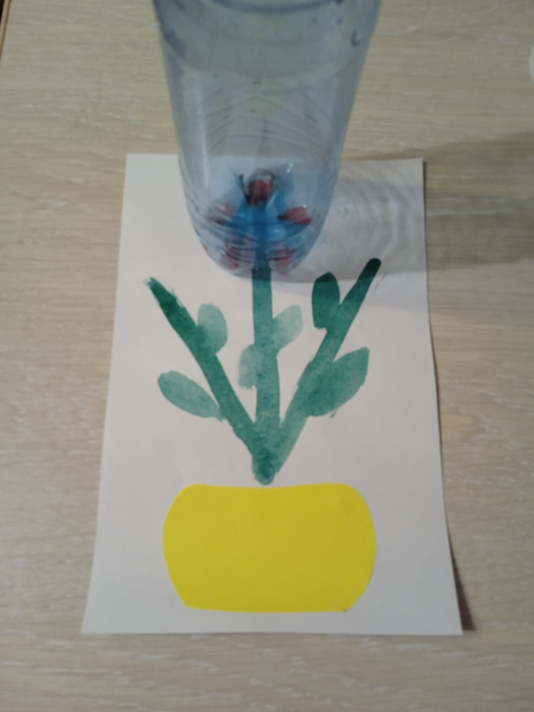

- Вот такие отпечатки получаются на листе бумаги.

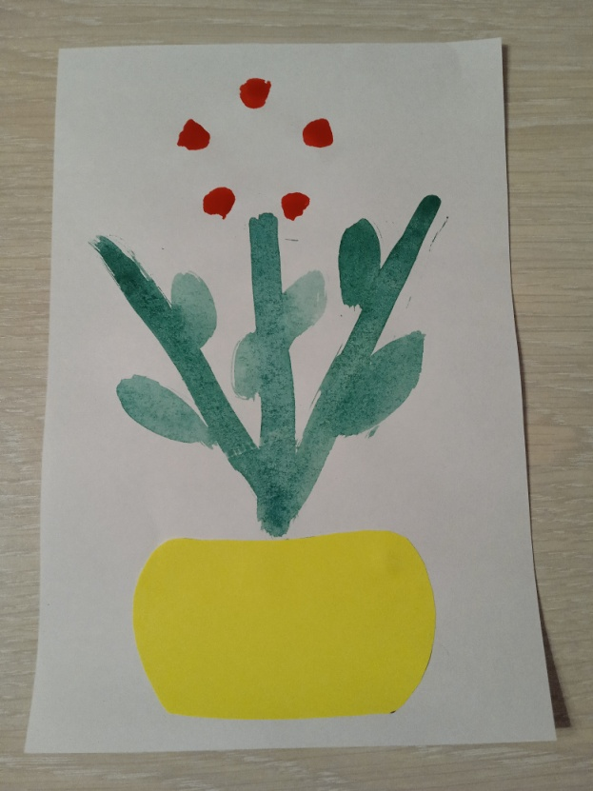

- Кисточкой нанесём краску на пробку бутылки.

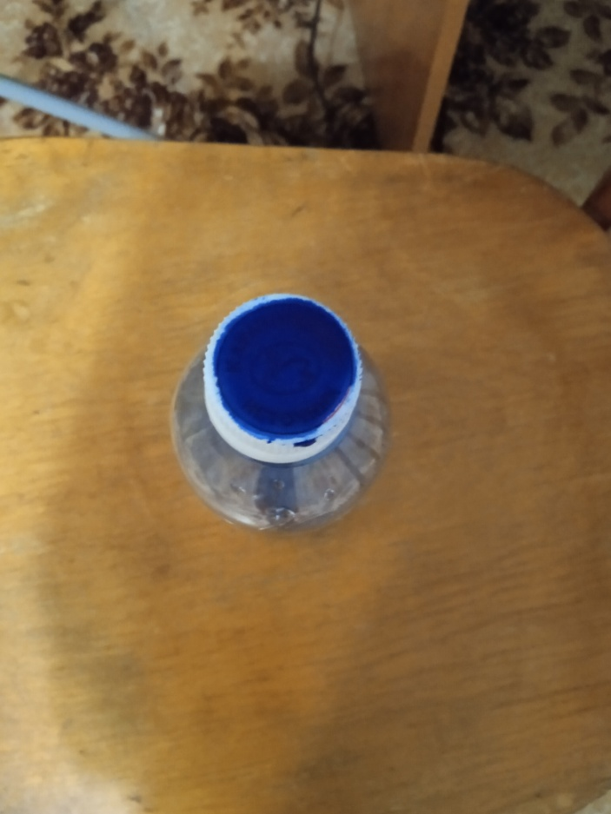

- Приложим пробку к середине цветов.

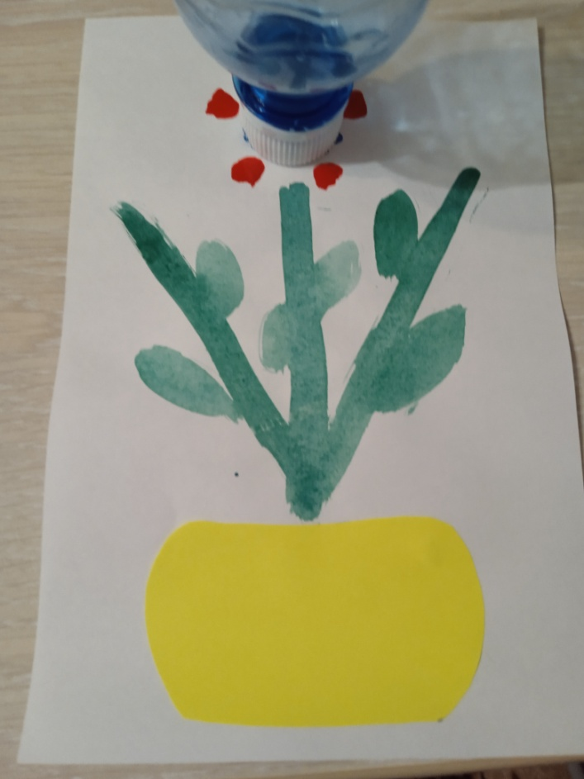

- Наша цветочная композиция готова! Всего лишь за несколько минут с помощью дна от пластиковой бутылки, у нас получилась вот такая замечательная ваза с цветами.




